编号：
版本：
密级：

江西中烟工业有限公司广丰卷烟厂
异地技改数据采集项目

REDIS命名规范

上海兰宝传感科技股份有限公司
文件制(修)订记录表
拟制： | 万昌煌 |  | 审核： | 涂霄 | 批准：
日期： |  |  | 日期： |  | 日期：
更改记录
版次 |  | 内容 |  |  | 作者 |  | 审核人 | 日期
V1.0 |  | 初始化版本 |  |  | 万昌煌 |  |  | 2018-04-25
V2.2 |  | 新增卷包设备JSON实体Bean命名 |  |  | 万昌煌 |  | 涂霄 | 2018-06-04
V3.0 |  | 完善所有设备命名 |  |  | 万昌煌 |  | 涂霄 | 2019-06-27

REDIS命名规范

数据存储结构图示
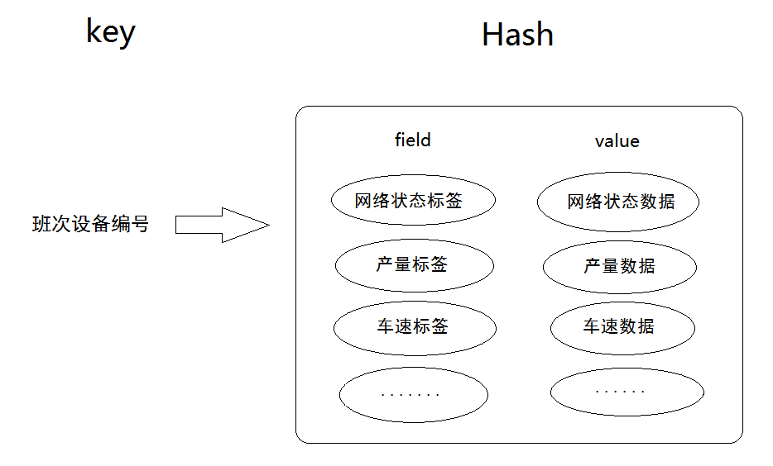

设备编号
设备类型 | 设备名称 | 设备编号 | 备注
1 | 卷接机组 | 101～200 | 1#卷烟机组～99#卷烟组标识数据
1 | 卷接机组 | 101M～200M | 1#卷烟机～99#卷烟机主数据
1 | 卷接机组 | 101J～200J | 1#嘴棒接收机～99#嘴棒接收机
1 | 卷接机组 | 101C～200C | 1#储烟装置～99#储烟装置
2 | 包装机组 | 201～300 | 1#包装机组～99#包装机组标识数据
2 | 包装机组 | 201M～300M | 1#包装机～99#包装机主数据
2 | 包装机组 | 201G～300G | 1#包装机～99#包装机故障数据
2 | 包装机组 | 201F～300F | 1#包装机～99#包装机辅料
3 | 装封箱机组 | 301～400 | 1#装箱机组～99#装箱机组标识数据
3 | 装封箱机组 | 301M～400M | 1#装箱机～99#装箱机主数据
4 | 成型机组 | 401～500 | 1#成型机组～99#成型机组标识数据
4 | 成型机组 | 401M～500M | 1#成型机～99#成型机
4 | 成型机组 | 401Z～500Z | 1#装盘机～99#装盘机
4 | 成型机组 | 401F～500F | 1#成型机辅料～99#成型机辅料
5 | 发射机组 | 501～600 | 1#发射机组～99#发射机组标识数据
5 | 发射机组 | 501M～600M | 1#发射机～99#发射机
5 | 发射机组 | 501X～600X | 1#卸盘机～99#卸盘机
6 | 提升机 | 601 | 1#提升机～XX#提升机标识数据
6 | 提升机 | 601M | 1#提升机～XX#提升机主数据
7 | 三方接口 （待定） | 701～XXX | 1#三方 接口待定 标识数据
7 | 三方接口 （待定） | 701-XXXM | 1#三方 接口待定 主要数据

班次
班次编号 | 班次名称 | 备注
1 | 早 | 白班
2 | 中 | 中班
3 | 晚 | 夜班

Redis键值对定义
- 定义规则
KEY定义：
1101
描述：
班次设备编号

VALUE定义
实体对象
描述：
[qty:30,speed:1600,lvb:4000…]

- 图表说明
早班1#卷烟机
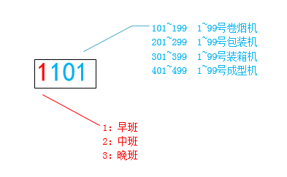

组数据映射关系

卷烟机组
键 key | 名称 | 值 value | 描述
1101 | 早班1#卷烟机组 | //实时数据部分  private Integer online; //网络状态(0异常 1正常)  private Double qty; //产量  private Double badQty; //剔除产量  private Double lvbangVal; //滤棒消耗  private Double juanyanzhiVal; //卷烟纸消耗  private Double shuisongzhiVal; //水松纸消耗  private Double runTime; //运行时间  private Double stopTime; //停机时间  private Integer stopTimes; //停机次数  private Integer speed; //车速  private Integer runStatus; //运行状态(-1断网 0停止 1低速运行 2正常运行)  private Double cy; //储烟设备储量  private Integer cy_cs; //储烟设备车速(1-包装机 6-卷烟机)  private String cy_online; //(22-卷烟机运行状态 23-包装机运行状态 )  private Double recQty1; //接收机量  private Double recQty2; //接收机量2
1102 | 早班2#卷烟机组
2103 | 中班3#卷烟机组
2104 | 中班4#卷烟机组
3105 | 晚班5#卷烟机组
3101 | 晚班1#卷烟机组

实体类(RollerData.java)映射关系表
实体属性名称 | Key名称 | 描述
online | 机型+State(如: ZJ17State) | 网络状态(0异常 1正常)
qty | Qty | 产量
badQty | badQty | 剔除产量
lvbangVal | lvbangVal | 滤棒消耗
juanyanzhiVal | juanyanzhiVal | 卷烟纸消耗
shuisongzhiVal | shuisongzhiVal | 水松纸消耗
runTime | runTime | 运行时间
stopTime | stopTime | 停机时间
stopTimes | stopTimes | 停机次数
speed | speed | 车速
runStatus | ZJ17State | 卷烟机状态：Online / offline
cy | Cy | 储烟设备储量
cy_cs | cySpeed | 储烟设备车速(1-包装机 6-卷烟机)
cy_online | YF17State | 储烟装置状态：Online / offline
js_online | YF215State | 接收机状态：Online / offline
recQty1 | recQty1 | 接收机量
recQty2 | recQty2 | 接收机量2

包装机组
键 key | 名称 | 值 value | 描述
1201 | 早班1#包装机组 | //实时数据部分  private Integer online; //网络状态(0异常，1正常)  private Double qty; //产量  private Double badQty; //剔除产量  private Double xiaohemoVal; //小盒膜消耗  private Double tiaohemoVal; //条盒膜消耗  private Double xiaohezhiVal; //小盒纸消耗  private Double tiaohezhiVal; //条盒纸消耗  private Double neichenzhiVal; //内衬纸消耗  private Double runTime; //运行时间  private Double stopTime; //停机时间  private Integer stopTimes; //停机次数  private Integer speed; //车速  private Integer runStatus; //运行状态(-1 断网 0停止 1低速运行 2正常运行)  private Double tsQty; //提升机产量  private Double mainQty; //主机产量（小包机）  private Double mainBadQty; //主机剔除量  private Double tbjQty; //透包机产量  private Double tbjGdQty; //透包机剔除好包  private Double tbjBadQty; //透包机剔除坏包  private Double pbjQty; //排包机产量
1202 | 早班2#包装机组
2203 | 中班3#包装机组
2204 | 中班4#包装机组
3205 | 晚班5#包装机组
3201 | 晚班1#包装机组

实体类(PackerData.java)映射关系表
实体属性名称 | Key名称 | 描述
online | 机型+State(如: ZB45State) | 网络状态(0异常 1正常)
qty | chcQty | 产量
badQty | chcRejQty | 剔除产量
xiaohemoVal | boxFilm | 小盒膜消耗
tiaohemoVal | barrelFilm | 条盒膜消耗
xiaohezhiVal | brandPaper | 小盒纸消耗
tiaohezhiVal | barrelPaper | 条盒纸消耗
neichenzhiVal | foilPaper | 内衬纸消耗
runTime | ptchRunTime | 运行时间
stopTime | ptchStopTime | 停机时间
stopTimes | ptchStopCount | 停机次数
speed | ptchSpeed | 车速
runStatus | ZB45State | 包装机状态 online/offline
tsQty | 提升机不在这里采集 | 提升机产量
mainQty | ptchQty | 主机产量（小包机）
mainBadQty | ptchRejQty | 主机剔除量
tbjQty | chQty | 透包机产量
tbjGdQty | chRejGoodQty | 透包机剔除好包
tbjBadQty | chRejBadQty | 透包机剔除坏包
pbjQty | rejectQty | 排包机产量
 | w3RejQty | 三号轮剔除量
 | w6RejQty | 六号轮剔除量
 | w6RejQty | 八号轮剔除量

装箱机组
键  key | 名称 |  | 值  value |  | 描述
1301 | 早班1#装箱机组 |  | /**实时数据部分*/  private Integer online;//网络状态 0异常，1正常  private Double qty;//产量  private Double pbjQty;//排包机产量
1302 | 早班2#装箱机组
2303 | 中班3#装箱机组
2304 | 中班4#装箱机组
3305 | 晚班5#装箱机组
3301 | 晚班1#装箱机组
实体属性名称 |  | Key名称 |  | 描述
online |  | 机型+State(如: YP18BState) |  | 网络状态(0 offline 1 online)
qty |  | qty |  | 产量

成型机组
键  key | 名称 | 值  value | 描述
1401 | 早班1#成型机组 | /**实时数据部分*/  private Integer online;//网络状态 0异常，1正常  private Double qty;//产量  private Double badQty;//剔除产量  private Double panzhiVal;//盘纸消耗  private Double runTime;//运行时间  private Double stopTime;//停机时间  private Integer stopTimes;//停机次数  private Integer speed;//车速
1402 | 早班2#成型机组
2403 | 中班3#成型机组
2404 | 中班4#成型机组
3405 | 晚班5#成型机组
3401 | 晚班1#成型机组

实体属性名称 | Key名称 | 描述
online | 机型+State(如: ZL26CState) | 网络状态(0异常 1正常)
qty | qty | 产量
badQty | badQty | 剔除产量
panzhiVal | usedPaper | 盘纸消耗  （主机有辅料则配在主机，无则配置在辅料模块中）
runTime | runTime | 运行时间
stopTime | stopTime | 停机时间
stopTimes |  | 停机次数
speed | speed | 车速
trayQty ？ | trayQty | 装盘机产量
YJ350StateX ？ | YJ350StateX ？ | 装盘机状态(0 offline 1 online)
panzhiVal （辅料配） | usedPaper （辅料配） | （主机有辅料则配在主机，无则配置在辅料模块中）
CX_FLState | CX_FLState | 成型机辅料通道状态

发射机组
键  key | 名称 | 值  value | 描述
1501 | 早班1#发射机组 | /**实时数据部分*/  private Integer online;//网络状态 0异常，1正常  private Double pQty1;//管道1滤棒计数  private Double speed1;//管道1滤棒速度  ......  private Integer xpState;//卸盘机状态  private Integer trayQty1;//卸盘机产量
1502 | 早班2#发射机组
2503 | 中班3#发射机组
2504 | 中班4#发射机组
3505 | 晚班5#发射机组
3501 | 晚班1#发射机组

实体属性名称 | Key名称 | 描述
online | 机型+State(如: YF25CState) | 网络状态(0异常 1正常)
pQty1 | pQty1 | 管道1滤棒计数
pQty2 | pQty2 | 管道2滤棒计数
pQty3 | pQty3 | 管道3滤棒计数
pQty4 | pQty4 | 管道4滤棒计数
pQty5 | pQty5 | 管道5滤棒计数
pQty6 | pQty6 | 管道6滤棒计数
pQty7 | pQty7 | 管道7滤棒计数
pQty8 | pQty8 | 管道8滤棒计数
pQty9 | pQty9 | 管道9滤棒计数
pQty10 | pQty10 | 管道10滤棒计数
speed1 | speed1 | 管道1滤棒速度
speed2 | speed2 | 管道2滤棒速度
speed3 | speed3 | 管道3滤棒速度
speed4 | speed4 | 管道4滤棒速度
speed5 | speed5 | 管道5滤棒速度
speed6 | speed6 | 管道6滤棒速度
speed7 | speed7 | 管道7滤棒速度
speed8 | speed8 | 管道8滤棒速度
speed9 | speed9 | 管道9滤棒速度
speed10 | speed10 | 管道10滤棒速度
xpState | YB17BState | 卸盘机状态 0: offline 1: online
trayQty1 | trayQty1 | 1#卸盘机产量

提升机
键  key | 名称 | 值  value | 描述
1601 | 早提升机 | /**实时数据部分*/  private Integer online;//网络状态 0异常，1正常  private Double qty;//产量  private Double tState1;//1#提升机状态  private Double pState1;//1#排包机状态  private Double tQty1;//1#提升机产量  private Double pQty1;//1#排包机产量  ......
2601 | 中提升机
3601 | 晚提升机

实体属性名称 | Key名称 | 描述
online | 机型+State(如: CONVEYORState) | 网络状态(0异常 1正常)
qty | qty | 产量
tState1 | tState1 | 1#提升机状态
tState2 | tState2 | 2#提升机状态
tState3 | tState3 | 3#提升机状态
tState4 | tState4 | 4#提升机状态
tState5 | tState5 | 5#提升机状态
tState6 | tState6 | 6#提升机状态
tState7 | tState7 | 7#提升机状态
tState8 | tState8 | 8#提升机状态
tState9 | tState9 | 9#提升机状态
tState10 | tState10 | 10#提升机状态
tState11 | tState11 | 11#提升机状态
tState12 | tState12 | 12#提升机状态
pState1 | pState1 | 1#排包机状态
pState2 | pState2 | 2#排包机状态
pState3 | pState3 | 3#排包机状态
pState4 | pState4 | 4#排包机状态
tQty1 | tQty1 | 1#提升机产量
tQty2 | tQty2 | 2#提升机产量
tQty3 | tQty3 | 3#提升机产量
tQty4 | tQty4 | 4#提升机产量
tQty5 | tQty5 | 5#提升机产量
tQty6 | tQty6 | 6#提升机产量
tQty7 | tQty7 | 7#提升机产量
tQty8 | tQty8 | 8#提升机产量
tQty9 | tQty9 | 9#提升机产量
tQty10 | tQty10 | 10#提升机产量
tQty11 | tQty11 | 11#提升机产量
tQty12 | tQty12 | 12#提升机产量
pQty1 | pQty1 | 1#排包机产量
pQty2 | pQty2 | 2#排包机产量
pQty3 | pQty3 | 3#排包机产量
pQty4 | pQty4 | 4#排包机产量
tState1 | tState1 | 1#提升机状态
tState2 | tState2 | 2#提升机状态
tState3 | tState3 | 3#提升机状态
tState4 | tState4 | 4#提升机状态
tState5 | tState5 | 5#提升机状态
tState6 | tState6 | 6#提升机状态
tState7 | tState7 | 7#提升机状态
tState8 | tState8 | 8#提升机状态
tState9 | tState9 | 9#提升机状态
tState10 | tState10 | 10#提升机状态
tState11 | tState11 | 11#提升机状态
tState12 | tState12 | 12#提升机状态
pState1 | pState1 | 1#排包机状态
pState2 | pState2 | 2#排包机状态
pState3 | pState3 | 3#排包机状态
pState4 | pState4 | 4#排包机状态

